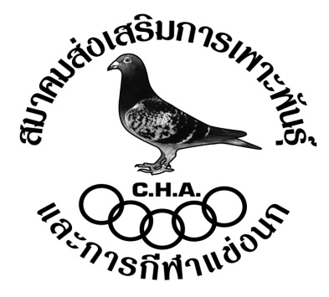

คณะกรรมการจัดการแข่งขันและสมาชิกขอแสดงความยินดี
ผู้ชนะเลิศการแข่งขัน
“จุด สุราษฎร์ธานี”
ได้รับถ้วย
พระราชทานจำลองพระบาทสมเด็จพระเจ้าอยู่หัว ภูมิพลอดุลยเดชฯ
(สมาคมส่งเสริมการเพาะพันธุ์และการกีฬาแข่งนก)
ได้แก่
คุณ ชลัช-ทรงสิตา ธนาสิน

เป็นเกียรติยศในจุดการแข่งขันจุดสุราษฎร์ธานี
“ขอให้ท่านและครอบครัวจงประสบแด่ความสุขความเจริญ
คิดสิ่งใดขอให้สมดั่งใจปรารถนาทุกประการ”

